
体 育 组 简 报
2015年1月
主编：体育组

要闻速递：
1、体育组全体老师完成聚焦课堂。
2、体育组组织全校学生开展冬季长跑比赛。
- 学校组织参加常州市第三届“阳光体育”冬季运动会。

1、体育组全体老师完成聚焦课堂。
12月31日，随着钱继良老师开设校内公开课，体育组7位老师中6位老师完成了校内聚焦课堂。李伟老师去勤业中学开设了四校联合开课。高扬老师，田俊杰老师和郭新丹老师一同前往准备场地与器材，并且共同听课、交流、评课。
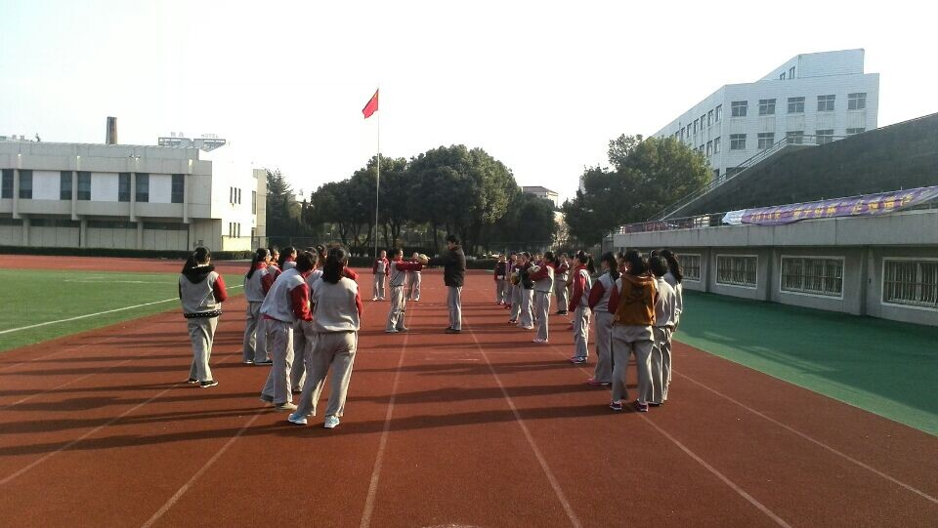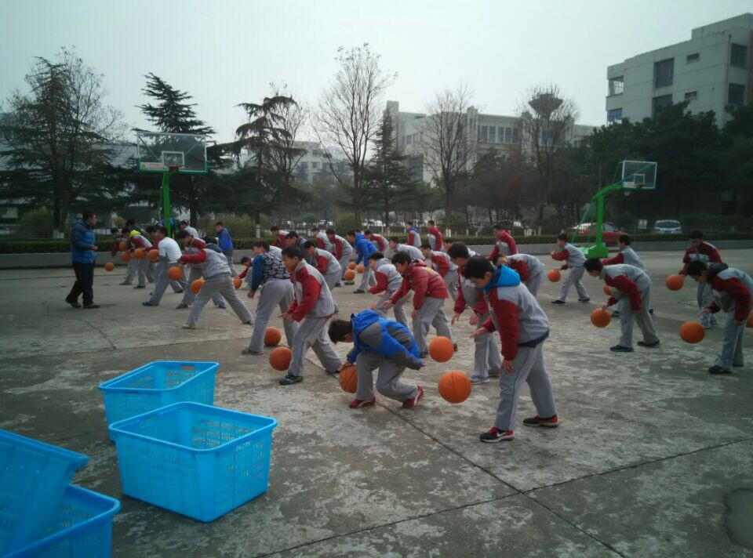

2、体育组组织全校学生开展冬季长跑比赛。
为了引导全校师生积极投入到冬季锻炼中来，2014年12月24日，学校举行了冬季长跑比赛，各班级积极准备，为了班级荣誉在场上努力拼搏，很多班级取得了优异的成绩，在寒冷的冬季，点燃了学生们的运动热情，也为我们选拔长跑运动员，备战常州市的冬季长跑比赛做好了充分的准备。
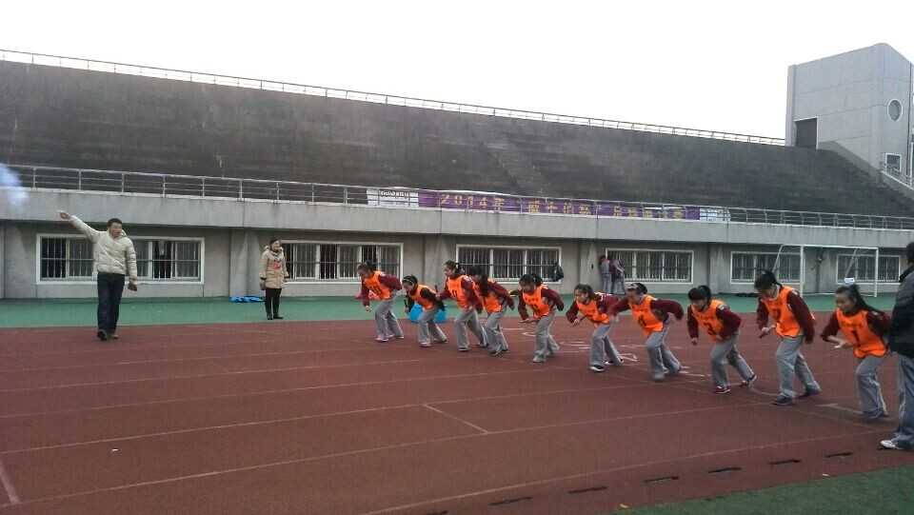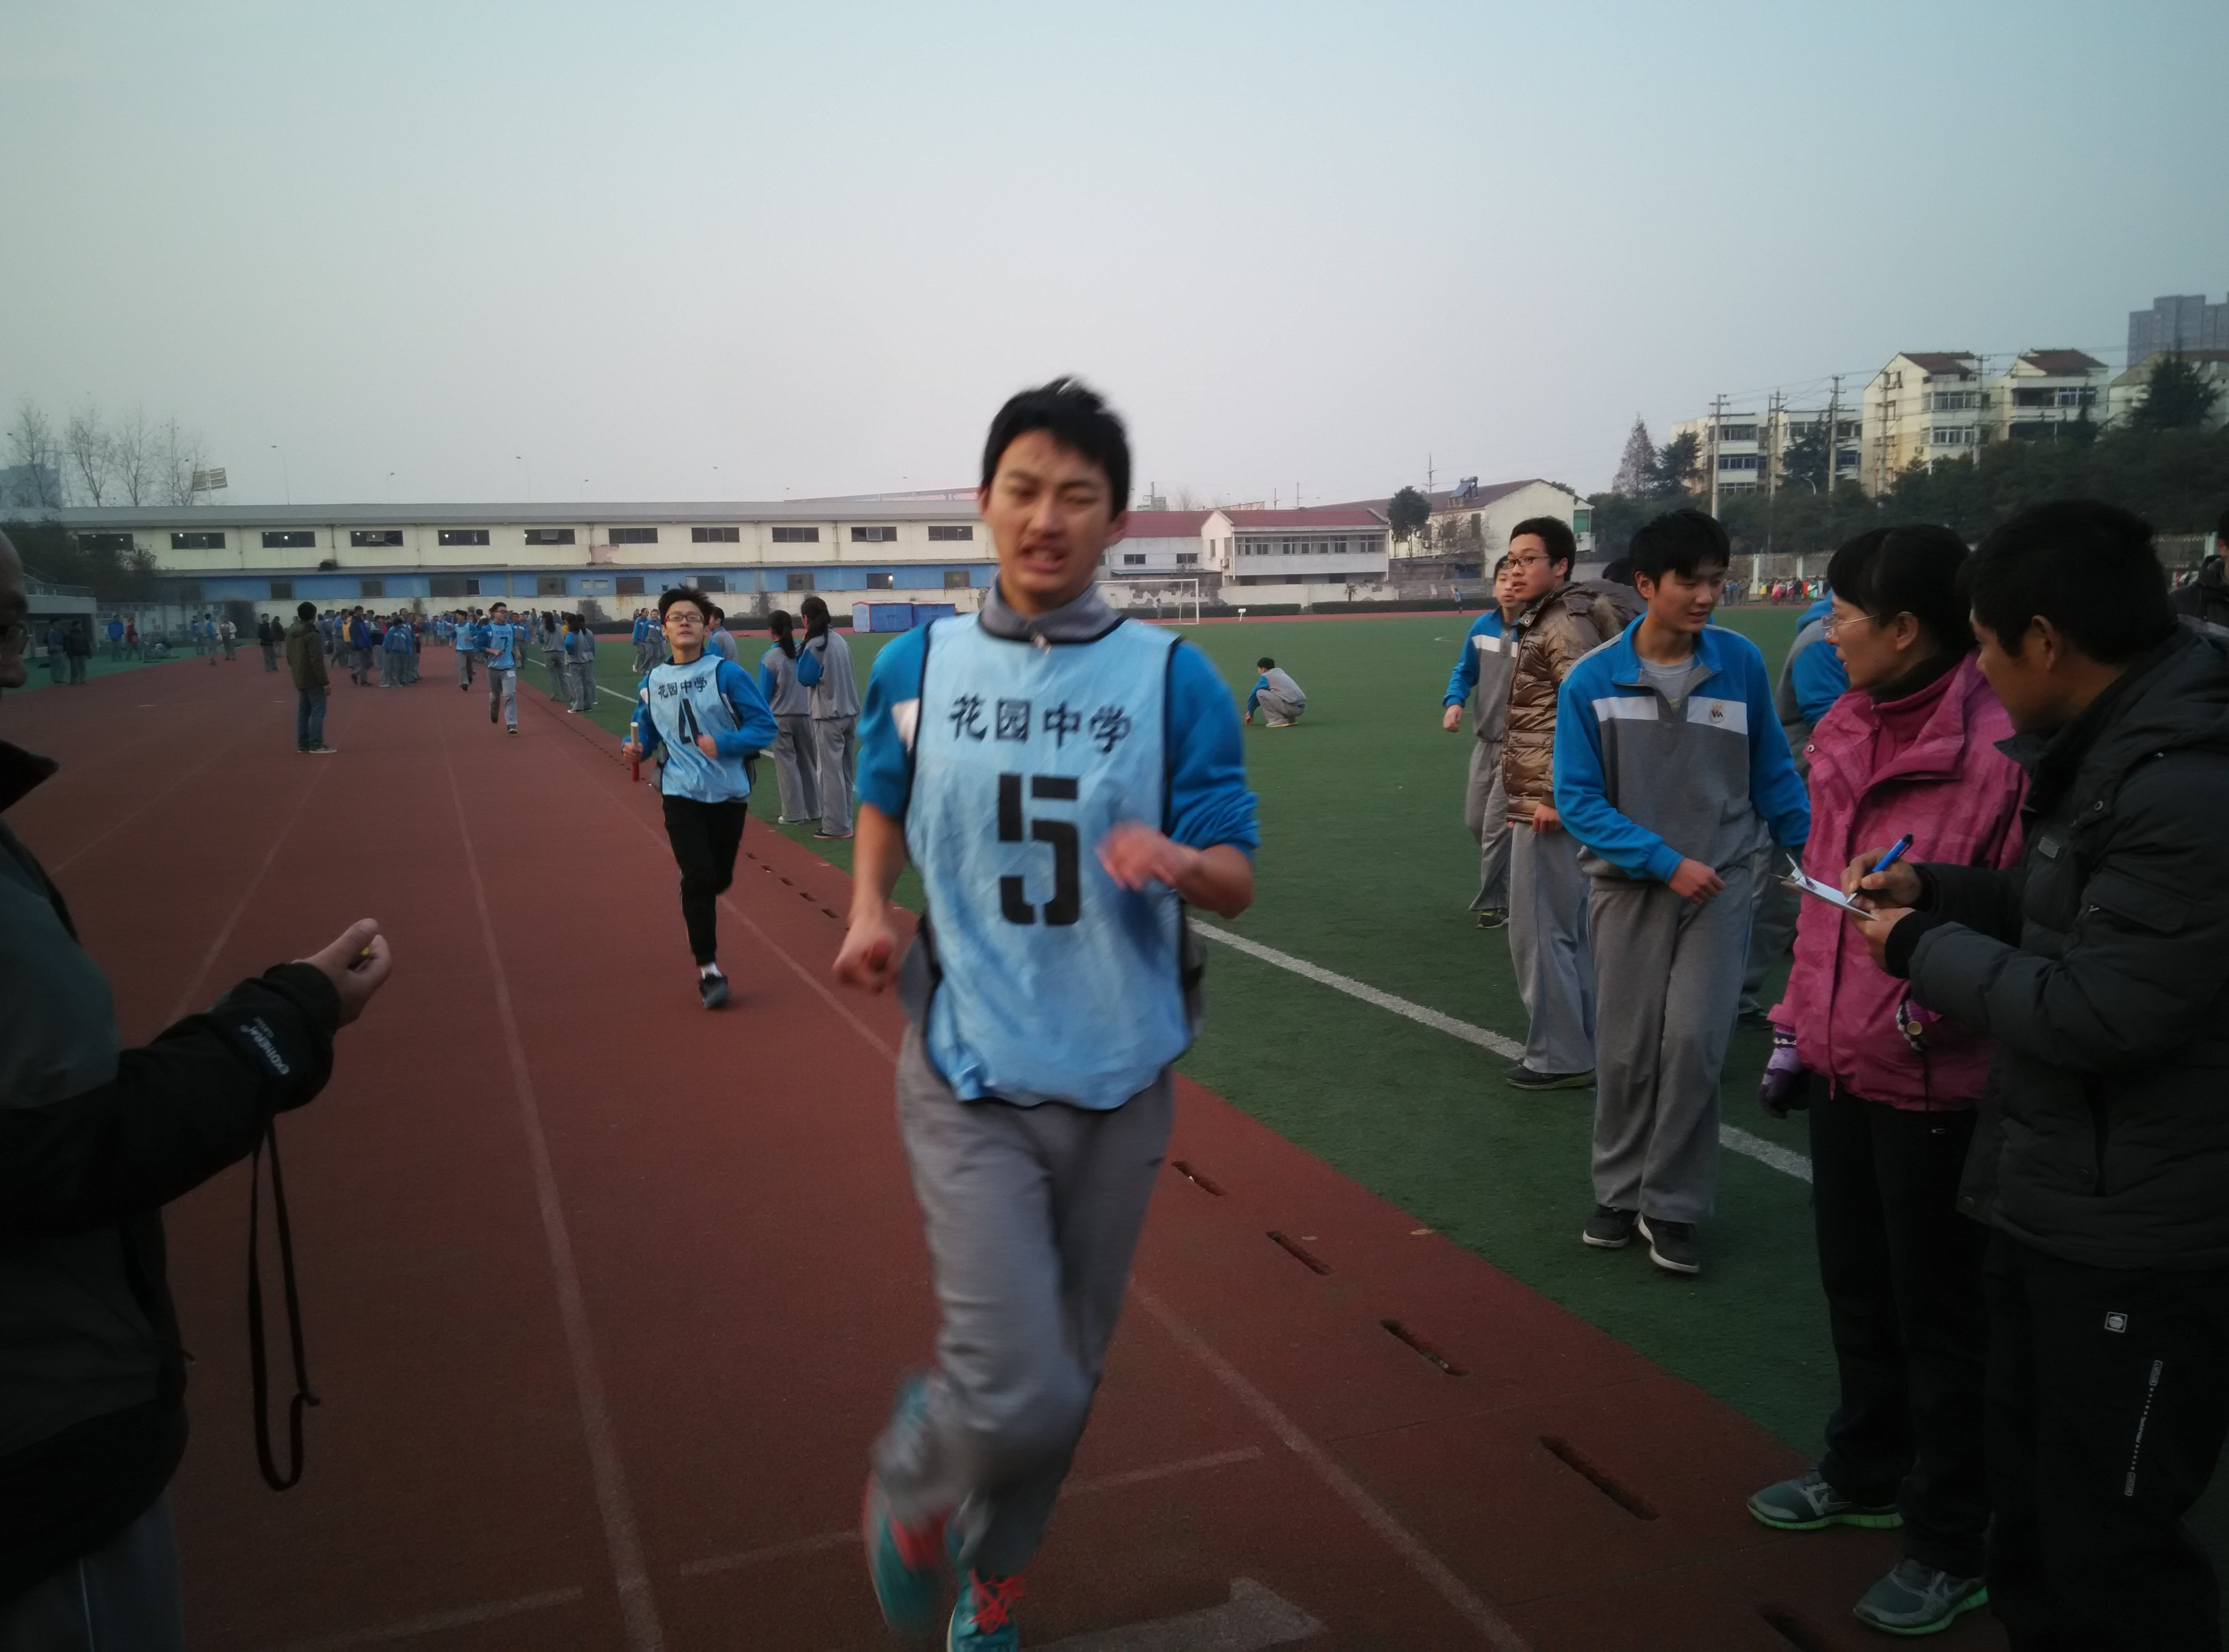
3、学校组织参加常州市第三届“阳光体育”冬季运动会。
2015年1月10、11日常州市第三届“阳光体育”冬季运动会在西藏民族中学举行。在我校师生的共同努力下，取得了8字绳间交替的第三名，跳绳团体第四名的好成绩。长跑队在开局不利的情况下奋起直追，永不放弃，获得了小组第二的好成绩，虽然最终未能获得前八，但是成绩有提高，他们努力拼搏，迎难而上的精神值得鼓励。
